
A卷
2013—2014学年第一学期
《大学物理（2-2）》期中试卷

专业班级
姓 名
学 号
开课系室 基础物理系
考试日期2013年11月10日10:00-12:00

题号 | 一 | 二 |  |  |  |  |  | 三 |  |  |  | 总分
题号 | 一 | 1 | 2 | 3 | 4 | 5 | 6 | 1 | 2 | 3 | 4
得分
阅卷人
注意事项：
1．请在试卷正面答题，反面及附页可作草稿纸；
2．答题时请注意书写清楚，保持卷面整洁；
3．本试卷共三道大题，满分100分；试卷本请勿撕开，否则作废；
4. 本试卷正文共10页。
注意：选择题答案要填写在题目相应的位置上！简单计算与问答题、计算题在各题空白处答题，填写在其它地方，答案无效！

一、选择题（共10小题，每小题3分，共30分）
本大题满分30分
本大题得分
1．（本题3分）
设有一“无限大”均匀带正电荷的平面。取x轴垂直带电平面，坐标原点在带电平面上，则其周围空间各点的电场强度随距离平面的位置坐标x变化的关系曲线为(规定场强方向沿x轴正向为正、反之为负)：
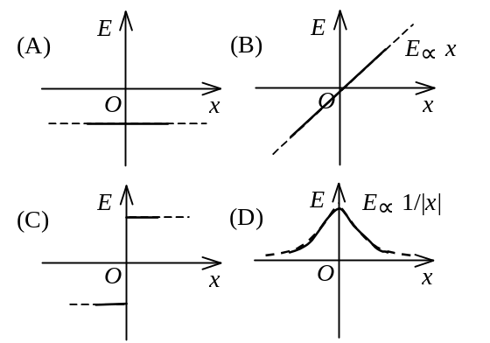 ［ ］

2．（本题3分）
真空中一半径为R的球面均匀带电Q，在球心O处有一电荷为q的点电荷，如图所示。设无穷远处为电势零点，则在球内距离球心O为r的P点处的电势为
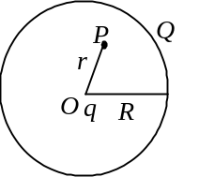
(A) 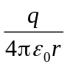 (B) 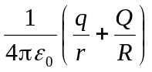．
(C) 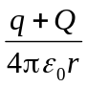 (D) 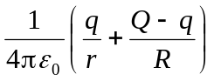．
［ ］

3．（本题3分）
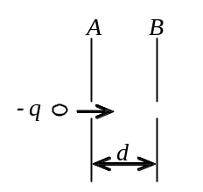
带有电荷－q的一个质点垂直射入开有小孔的两带电平行板A、B之间，如图所示。B的电势高于A，其间的电势差为U，距离为d，则此带电质点通过电场后它的动能增量等于
(A) 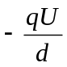． (B) ＋qU．
(C) －qU． (D) 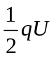．
［ ］

4．（本题3分）
一根均匀细刚体绝缘杆，用细丝线系住一端悬挂起来，先让它的两端分别带上电荷＋q和－q，再加上水平方向的均匀电场，如图所示。试判断当杆平衡时，将处于右面各图中的哪种状态？
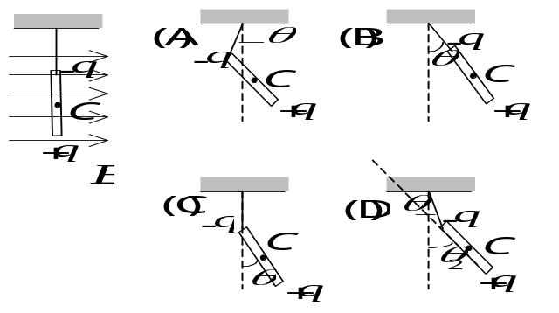 ［ ］

5．（本题3分）
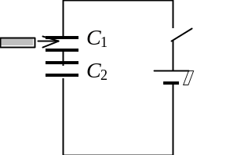
C₁和C₂两空气电容器串联起来接上电源充电。然后将电源断开，再把一电介质板插入C₁中，如图所示。则
(A) C₁上电势差减小，C₂上电势差增大．
(B) C₁上电势差减小，C₂上电势差不变．
(C) C₁上电势差增大，C₂上电势差减小．
(D) C₁上电势差增大，C₂上电势差不变．
［ ］

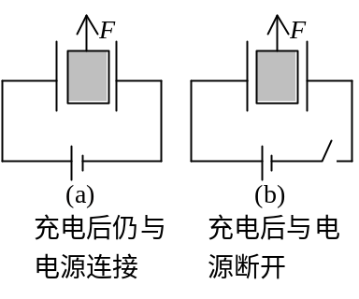
6．（本题3分）
用力F把电容器中的电介质板拉出，在图(a)和图(b)的两种情况下，电容器中储存的静电能量将
(A) 都增加．
(B) 都减少．
(C) (a)增加，(b)减少．
(D) (a)减少，(b)增加．

［ ］

7．（本题3分）
在图(a)和(b)中各有一半径相同的圆形回路L₁、L₂，圆周内有电流I₁、I₂，其分布相同，且均在真空中，但在(b)图中L₂回路外有电流I₃，P₁、P₂为两圆形回路上的对应点，则：
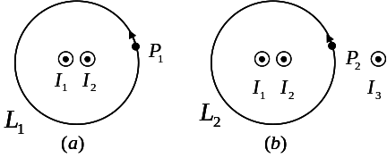
(A) 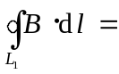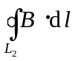, 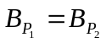
(B) 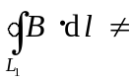, ．
(C) , 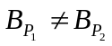．
(D) , ．
［ ］
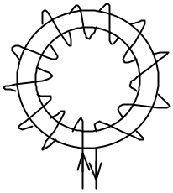
8．（本题3分）
如图所示的一细螺绕环，它由表面绝缘的导线在铁环上密绕而成，每厘米绕10匝。当导线中的电流I为2.0 A时，测得铁环内的磁感应强度的大小B为1.0 T，则可求得铁环的相对磁导率μ_{r}为(真空磁导率μ ₀ =4π×10⁻⁷ T·m·A⁻¹)
(A) 7.96×10² (B) 3.98×10²
(C) 1.99×10² (D) 63.3
［ ］

9．（本题3分）
磁介质有三种，用相对磁导率μ_{r}表征它们各自的特性时，
(A) 顺磁质μ_{r} >0，抗磁质μ_{r} <0，铁磁质μ_{r} >>1．
(B) 顺磁质μ_{r} >1，抗磁质μ_{r} =1，铁磁质μ_{r} >>1．
(C) 顺磁质μ_{r} >1，抗磁质μ_{r} <1，铁磁质μ_{r} >>1．
(D) 顺磁质μ_{r} <0，抗磁质μ_{r} <1，铁磁质μ_{r} >0．
［ ］

10. （本题3分）
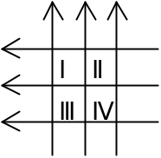
图中，六根无限长导线互相绝缘，通过电流均为I，区域Ⅰ、Ⅱ、Ⅲ、Ⅳ均为相等的正方形，哪一个区域指向纸内的磁通量最大？
(A) Ⅰ区域． (B) Ⅱ区域．
(C) Ⅲ区域． (D) Ⅳ区域．
(E) 最大不止一个．

［ ］

二、简单计算与问答题（共6小题，每小题5分，共30分）
1．（本题5分）
本大题满分30分
本大题得分
图示闭合面包围了两个等量异号点电荷±q。下列说法是否正确？如有错误请改正。
(1) 高斯定理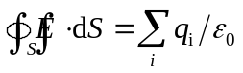成立。
(2) 因闭合面内包围净电荷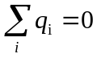，得到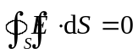,故闭合面上场强E处处为零。
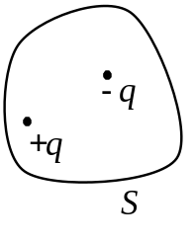(3) 通过闭合面上任一面元的电场强度通量等于零。

2．（本题5分）
如图所示，真空中一长为L的均匀带电细直杆，总电荷为q，试求在直杆延长线上距杆的一端距离为d的P点的电场强度。
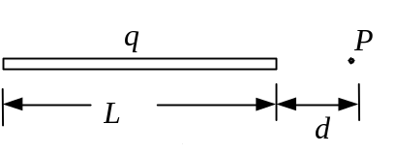

3．（本题5分）
一绝缘金属物体，在真空中充电达某一电势值，其电场总能量为W₀。若断开电源，使其上所带电荷保持不变，并把它浸没在相对介电常量为ε_{r}的无限大的各向同性均匀液态电介质中，问这时电场总能量有多大？

4．（本题5分）
一电子以v = 10⁵ m·s⁻¹的速率，在垂直于均匀磁场的平面内作半径R = 1.2 cm的圆周运动，求此圆周所包围的磁通量。(忽略电子运动产生的磁场，已知基本电荷e = 1.6×10⁻¹⁹ C，电子质量m_{e} = 9.11×10⁻³¹ kg)

5．（本题5分）
一圆线圈的半径为R，载有电流I，置于均匀外磁场中(如图示)。在不考虑载流圆线圈本身所激发的磁场的情况下，求线圈导线上的张力。(载流线圈的法线方向规定与的方向相同)
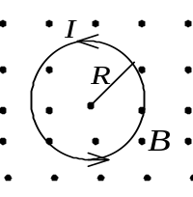

6．（本题5分）
已知半径为R 的半圆形闭合线圈，其上通电流为I，放在均匀磁场中。求线圈所受的磁力矩。
R
I

三、计算题（共4小题，每小题10分，共40分）
1．（本题10分）
电荷面密度分别为+σ和－σ的两块“无限大”均匀带电平行平面，分别与x轴垂直相交于x₁＝a，x₂＝－a 两点。设坐标原点O处电势为零，试求空间的电势分布表示式并画出其曲线。
本小题满分10分
本小题得分

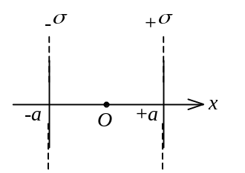

2．（本题10分）
如图所示，半径为R的均匀带电球面，带有电荷q。沿某一半径方向上有一均匀带电细线，电荷线密度为λ，长度为l，细线左端离球心距离为r₀，设球和线上的电荷分布不受相互作用影响，试求细线所受球面电荷的电场力和细线在该电场中的电势能(设无穷远处的电势为零)。
本小题满分10分
本小题得分

r₀
R
x
l
•
q
3．（本题10分）
同轴电缆由可视为无限长的两同心导体组成，其横截面如图所示，内层是半径为R₁的导体圆柱，外层是半径分别为R₂和R₃的导体圆筒。两导体内电流都是I而方向相反，电流均匀分布在横截面上。导体相对磁导率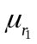，两导体间充满相对磁导率为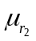的不导电磁介质，求磁感应强度和磁场强度在各区域分布。
本小题满分10分
本小题得分
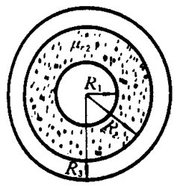
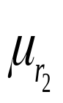
R₁

R₂

R₃

4．（本题10分）
如图所示，载有电流I₁和I₂的长直导线ab和cd相互平行，相距为3r，今有载有电流I₃的导线MN = r，水平放置，且其两端MN分别与I₁、I₂的距离都是r，ab、cd和MN共面，求导线MN所受的磁力大小和方向。
本小题满分10分
本小题得分
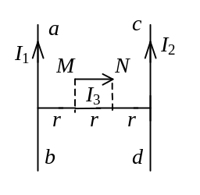

2013—2014学年第一学期
《大学物理（2-2）》期中考试A卷答案
一、选择题（共10小题，每小题3分，共30分）
1、C 2、B 3、B 4、C 5、B 6、D 7、C 8、B 9、C 10、B
二、问答题与简单计算（共6小题，每小题5分，共30分）
1．答：(1) 正确． 1分
(2) 错误，虽然有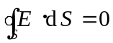，但本题中闭合面上各点场强均不为零．2分
(3) 错误，通过整个闭合面的电场强度通量为零，而通过任一面元的电场强
度通量不一定为零（本题中任一面元上都不为零）． 2分
2．解：设杆的左端为坐标原点O，x轴沿直杆方向．带电直杆的电荷线密度为λ=q / L，在x处取一电荷元dq = λdx = qdx / L，它在P点的场强：
Ｐ
L
d
dq
x
(L+d－x)
dE
x
O

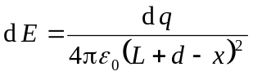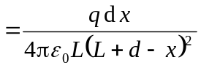 2分
总场强为 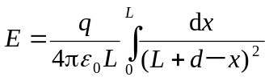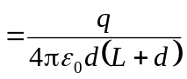 3分
方向沿x轴，即杆的延长线方向．

3．解：因为所带电荷保持不变，故电场中各点的电位移矢量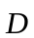保持不变，
又 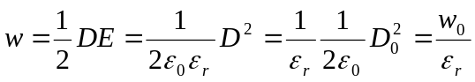 3分
因为介质均匀，∴电场总能量 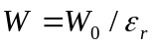 2分
4． 解： ∵ 半径 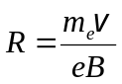， ∴ 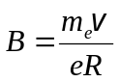 2分
磁通量 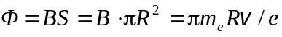 2分
=2.14×10⁻⁸ Wb 1分
5． 解：考虑半圆形载流导线CD所受的安培力
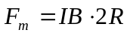 3分
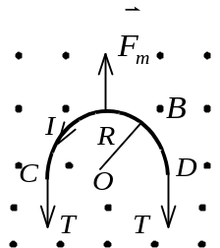
列出力的平衡方程式 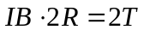
故： 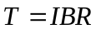 2分

6． 解：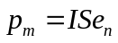， 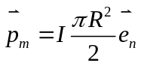 2分
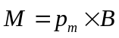, 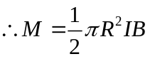 2分方向向下 1分
三、计算题（共4小题，每题10分，共40分）
1．解：由高斯定理可得场强分布为：
E =-σ / ε₀ (－a＜x＜a) 1分
E = 0 (－∞＜x＜－a ，a＜x＜＋∞) 1分
由此可求电势分布：在－∞＜x≤－a区间
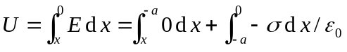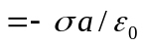 2分
在－a≤x≤a区间
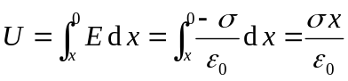 2分
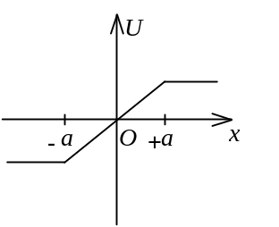
在a≤x＜∞区间
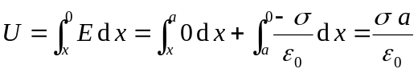 2分
图2分

2．沿细线方向，原点在球心处，在x处取线元dx，其上电荷为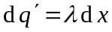，该线元在带电球面的电场中所受电场力为：
dF = qλdx / (4πε₀ x²) 3分
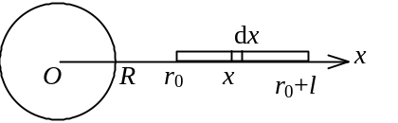
整个细线所受电场力为：
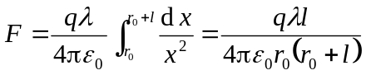 2分
方向沿x正方向．
电荷元在球面电荷电场中具有电势能：
dW = (qλdx) / (4πε₀ x) 3分
整个线电荷在电场中具有电势能：
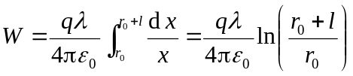 2分

3．解：由于电流和磁介质分布的对称性，在电缆的垂直截面上，取半径为r，中心在轴线上的圆周为安培回路。将安培环路定理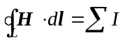应用于介质中，有
r<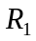时，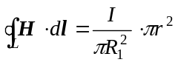 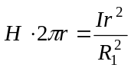
所以 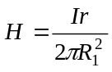 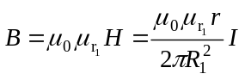 2分
<r<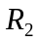时，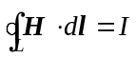 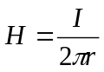
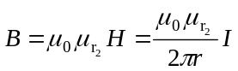 2分
<r<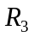时，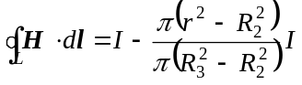 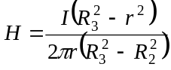
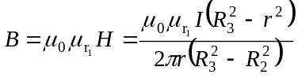 4分
r>时，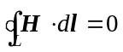，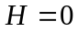 ，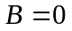 2分

4．解：载流导线MN上任一点处的磁感强度大小为：
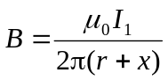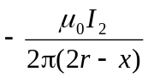 3分
MN上电流元I₃dx所受磁力： 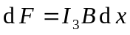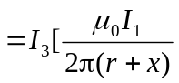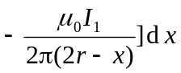 2分
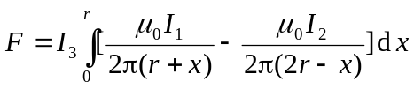

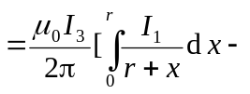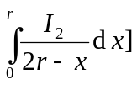
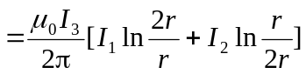
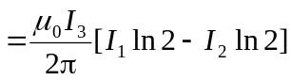
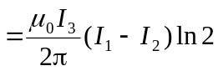 3分
若 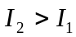，则的方向向下，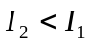，则的方向向上 2分

A卷
2014—2015学年第一学期
《大学物理（2-2）》期中试卷

专业班级
姓 名
学 号
开课系室 基础物理系
考试日期 2014年11月23日9:00-11:00
题 号 | 一 | 二 | 三 |  |  |  | 总分
题 号 | 一 | 二 | 1 | 2 | 3 | 4
得 分
阅卷人

注意事项：
1．请在试卷正面答题，反面及附页可作草稿纸；
2．答题时请注意书写清楚，保持卷面整洁；
3．本试卷共三道大题，满分100分；试卷本请勿撕开，否则作废；
4. 本试卷正文共9页。

一、选择题（共10小题，每小题3分，共30分）
本大题满分30分
本大题得分
1、（本题3分） ［ ］
一个均匀带电球面，电荷面密度为σ，球面内电场强度处处为零，球面上面元d S带有σ d S的电荷，该电荷在球面内各点产生的电场强度
(A) 处处为零． (B) 不一定都为零．
(C) 处处不为零． (D) 无法判定 ．
2、（本题3分） ［ ］
一半径为R的均匀带电球面，带有电荷Q．若规定该球面上的电势值为零，则无限远处的电势将等于
(A) 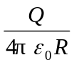． (B) 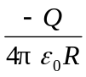． (C) 0． (D) ．
3、（本题3分） ［ ］
有两个大小不相同的金属球，大球直径是小球的两倍，大球带电，小球不带电，两者相距很远．今用细长导线将两者相连，在忽略导线的影响下，大球与小球的带电之比为：
(A) 2． (B) 1． (C) 1/2． (D) 0．
4、（本题3分） ［ ］
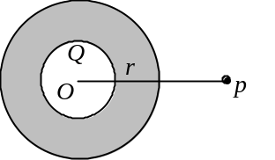
如图，在一带电量为Q的导体球外，同心地包有一各向同性均匀电介质球壳，相对电容率为ε_{r}，壳外是真空．则在壳外P点处(设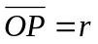)的场强和电位移的大小分别为
(A) E = Q / (4πε₀ε_{r}r²)，D = Q / (4πε₀r²)． (B) E = Q / (4πε_{r}r²)，D = Q / (4πr²)．
(C) E = Q / (4πε₀r²)，D = Q / (4πr²)． (D) E = Q / (4πε₀r²)，D = Q / (4πε₀r²)．
5、（本题3分） ［ ］
一平行板电容器充电后仍与电源连接，若用绝缘手柄将电容器两极板间距离拉大，则极板上的电荷Q、电场强度的大小E和电场能量W将发生如下变化
(A) Q增大，E增大，W增大． (B) Q增大，E增大，W减小．
(C) Q减小，E减小，W增大． (D) Q减小，E减小，W减小．
6、（本题3分） ［ ］
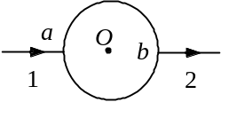
电流由长直导线1沿半径方向经a点流入一电阻均匀的圆环，再由b点沿半径方向流出，经长直导线2返回电源(如图)．已知直导线上电流为I，圆环的半径为R，且a、b与圆心O三点在一直线上．若载流直导线1、2和圆环中的电流在O点产生的磁感强度分别用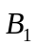、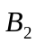和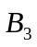表示，则O点磁感强度的大小为
(A) B = 0，因为B₁ = B₂ = B₃ = 0．
(B) B = 0，因为虽然B₁≠ 0、B₂≠ 0，但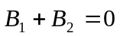，B₃ = 0．
(C) B ≠ 0，因为虽然，但B₃≠ 0．
(D) B ≠ 0，因为虽然B₃ = 0，但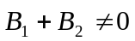．
7、（本题3分） ［ ］
如图，在一圆形电流I所在的平面内，选取一个同心圆形闭合回路L，则由安培环路定理可知
(A) 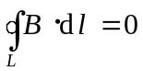，且环路上任意一点B = 0．
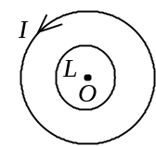
(B) ，且环路上任意一点B≠0．
(C) 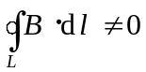，且环路上任意一点B≠0．
(D) ，且环路上任意一点B =常量．
8、（本题3分） ［ ］
一电子以速度垂直地进入磁感强度为的均匀磁场中，此电子在磁场中运动轨道所围的面积内的磁通量将
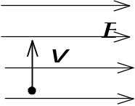
(A) 正比于B，反比于v²． (B) 反比于B，正比于v²．
(C) 正比于B，反比于v． (D) 反比于B，反比于v．
9、（本题3分） ［ ］
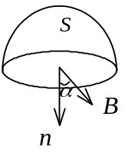
在磁感强度为的均匀磁场中作一半径为r的半球面S，S边线所在平面的法线方向单位矢量与的夹角为α ，则通过半球面S的磁通量(取弯面向外为正)为
(A) πr²B． . (B) 2 πr²B．
(C) -πr²Bsinα． (D) -πr²Bcosα．
10、（本题3分） ［ ］
两个同心圆线圈，大圆半径为R，通有电流I₁；小圆半径为r，通有电流I₂，方向如图．若r << R (大线圈在小线圈处产生的磁场近似为均匀磁场)，当它们处在同一平面内时小线圈所受磁力矩的大小为
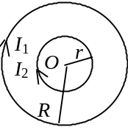
(A) 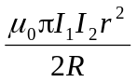． (B) 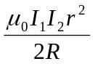．
(C) 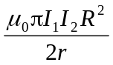． (D) 0．
二、简单计算与问答题（共6小题，每小题5分，共30分）
1、（本题5分）
本大题满分30分
本大题得分
举例说明在选无穷远处为电势零点的条件下，带正电的物体的电势是否一定为正？电势等于零的物体是否一定不带电？

2、（本题5分）
如图所示，置于静电场中的一个导体，在静电平衡后， 导体表面出现正、负感应电荷．试用静电场的环路定理证明，图中从导体上的正感应电荷出发，终止于同一导体上的负感应电荷的电场线不能存在．
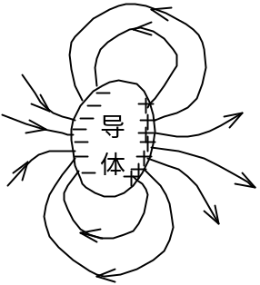

3、（本题5分）
两个空气电容器1和2，并联后接在电压恒定的直流电源上，如图所示．今有一块各向同性均匀电介质板缓慢地插入电容器1中，则电容器1和2的电荷、电容器组的总电荷和电容器组储存的电能将怎样变化？
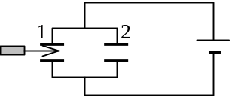

4、（本题5分）
有人作如下推理：“如果一封闭曲面上的磁感强度大小处处相等，则根据磁学中的高斯定理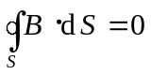，可得到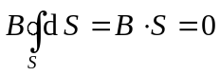，又因为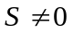，故可以推知必有B = 0．”这个推理正确吗? 如有错误请说明错在哪里．

5、（本题5分）
已知空间各处的磁感应强度都沿x轴正方向，而且磁场是均匀的，B = 1 T．求下列三种情形中，穿过一面积为2 m²的平面的磁通量．
(1) 平面与yz平面平行；
(2) 平面与xz平面平行；
(3) 平面与y轴平行，又与x轴成45°角．

6、（本题5分）
通有电流Ｉ的长直导线在一平面内被弯成如图形状，放于垂直进入纸面的均匀磁场中，求整个导线所受的安培力(R为已知)．
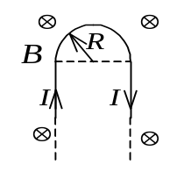

三．计算题（共4小题，每小题10分，共40分）
1、（本题10分）
本小题满分10分
本小题得分
一个细玻璃棒被弯成半径为R的半圆形，沿其上半部分均匀分布有电荷+Q，沿其下半部分均匀分布有电荷－Q，如图所示．试求圆心O处的电场强度．
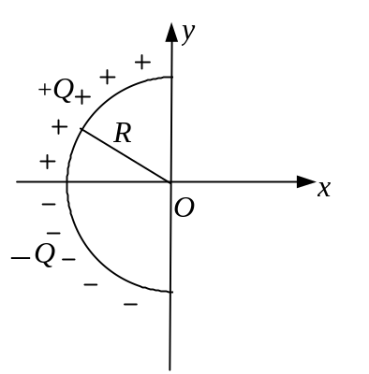
2、（本题10分）
一个半径为R的各向同性均匀电介质球体均匀带电，其自由电荷体密度为ρ ，介质球体的电容率为ε₁，球体外部充满电容率为ε₂的各向同性均匀电介质．求球体内、外任一点的场强大小和电势（设无穷远处为电势零点）．
本小题满分10分
本小题得分

3、（本题10分）
一根无限长导线弯成如图形状，设各线段都在同一平面内(纸面内)，其中第二段是半径为R的四分之一圆弧，其余为直线．导线中通有电流I，求图中O点处的磁感应强度．
本小题满分10分
本小题得分
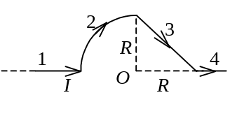
4、（本题10分）
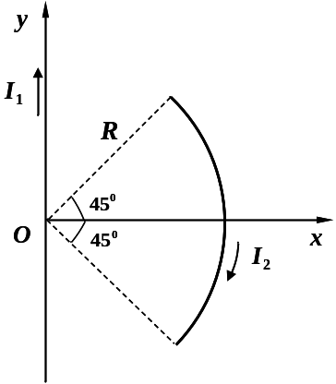
如图所示，半径为R的1/4圆弧线圈通有电流I ₂ ，置于电流为I ₁ 的无限长直线电流的磁场中，直线电流I ₁恰过圆的直径，试求圆弧所受长直线电流I ₁的磁场力．
本小题满分10分
本小题得分

2014—2015学年第一学期
《大学物理（2-2）》期中考试64学时A卷答案
一、选择题（共10小题，每小题3分，共30分）
1、C 2、B 3、A 4、C 5、D 6、A 7、B 8、B 9、D 10、D
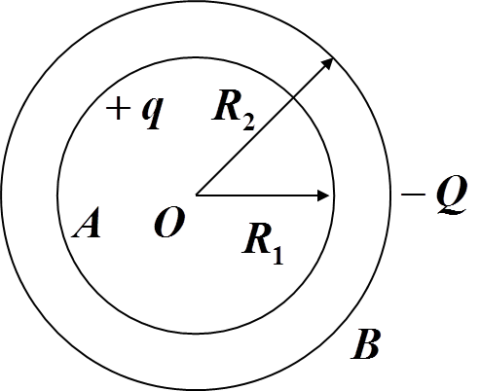
二、简单计算与问答题（共6小题，每小题5分，共30分）
1、答： 在选定无穷远处为电势零点的条件下，带正电的物体的电势不一定为正，电势等于零的物体不一定不带电． 2分
这和周围是否有其它带电体以及这些带电体所带电荷及相对位置等情况有关. 如图所示为两个带电的同心球壳.A球带＋q ( ＞0 ) 的电荷，B球带负电－Q . 计算表明当
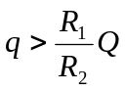时，U_{A}＞0； 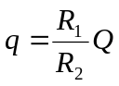时，U_{A}＝0； 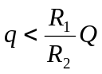时，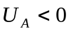 .
一般情况下，带正电的物体电势不一定为正，电势等于零的物体也不一定不带电. 3分
2、答：证：用反证法．
设在导体外存在从正感生电荷出发、终止于负感生电荷的电场线．作一闭合回路，使其中一部分沿电场线abc，其余部分通过导体内部从c到a．场强沿闭合回路的线积分为
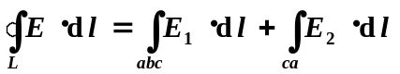
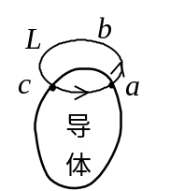
式中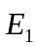为导体外沿abc各点场强，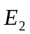为导体内部场强．
由导体静电平衡条件可知，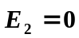，
所以 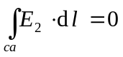
但根据假设 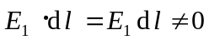，
因而 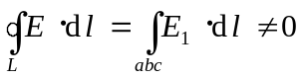
这是违反静电场的环路定理的，说明以上假设不能成立，因而这样的电场线不能存在．5分
3、答： 若并联电容器组与电源相联则两电容器两端的电压保持不变。向电容器1中插入电介质，则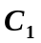增大，并联电容器组的等效电容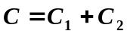，总电容增大。
因此，电容器1的电荷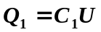增大；电容器2的电荷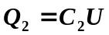不变；电容器组的总电荷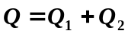增大。 3分
电容器组储存的电能 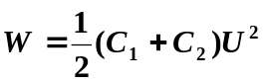 增大 2分
4、答：这个推理不正确． 1分
因为推理中写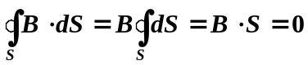 不正确，得不出必有B = 0的结论． 2分
正确的应该写 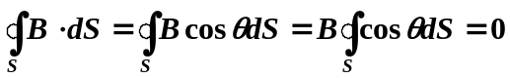
上式当封闭面上各点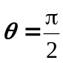 或 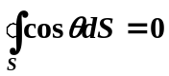时就可成立．∴B不一定要等于零． 2分
5、解：(1) 平面法线与x轴平行，有
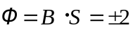 Wb 2分
(2) 平面与xz坐标面平行，则其法线与垂直，有
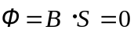 1分
(3) 与x轴夹角为45°的平面，其法线与的夹角为45°或135°故有
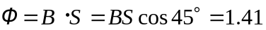 Wb 2分
或 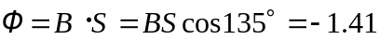 Wb
6、解：长直导线AC和BD受力大小相等,方向相反且在同一直线上，故合力为零．现计算半圆部分受力，取电流元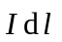，
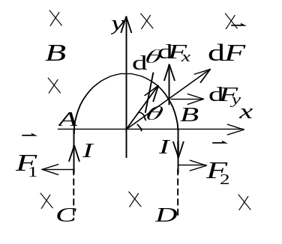
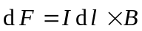 即 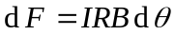 2分
由于对称性 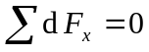
∴ 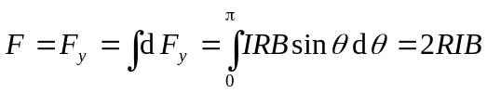 3分
方向沿y轴正向
三、计算题（共4小题，每小题10分，共40分）
1、（本题10分）
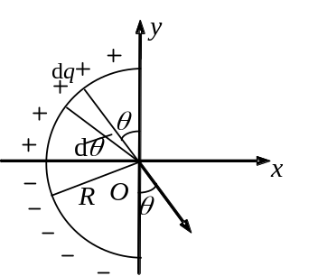解：把所有电荷都当作正电荷处理. 在θ 处取微小电荷
dq = λdl = 2Qdθ / π
它在O处产生场强
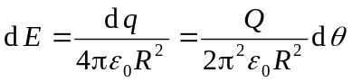 2分
按θ角变化，将dE分解成二个分量：
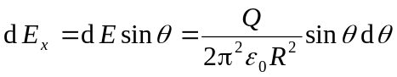
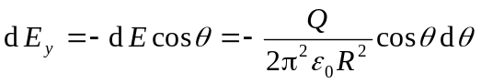 3分
对各分量分别积分，积分时考虑到一半是负电荷
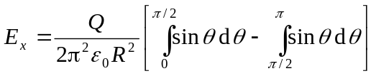＝0 2分
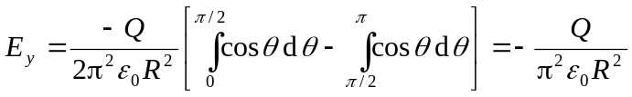 2分
所以 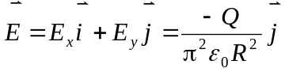 1分
2、（本题10分）
解：在球内作半径为r₁的同心高斯球面．按的高斯定理
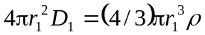
得 D₁ = (ρ / 3)r₁ 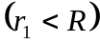
E₁=D₁ / ε₁ = (ρr₁) / (3ε₁) 3分
球外作半径为r₂的同心高斯球面．则 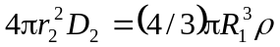
得 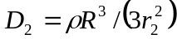 (r₂＞R)
E₂ = D₂ / ε₂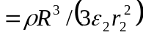 (r₂＞R) 2分
球内电势 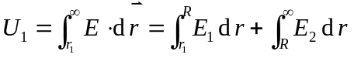
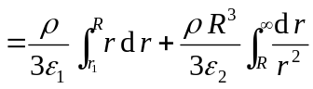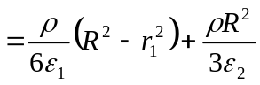
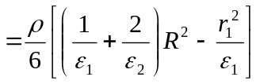 (r₁＜R) 3分
球外电势 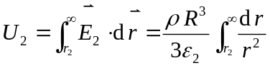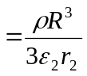 (r₂＞R) 2分
3、（本题10分）
解：将导线分成1、2、3、4四部份，各部分在O点产生的磁感强度设为B₁、B₂、B₃、B₄．根据叠加原理O点的磁感强度为：
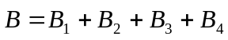
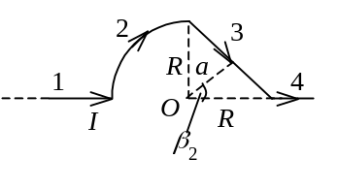
∵  、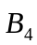均为0，故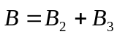 2分
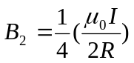 2分
方向⊗ 1分
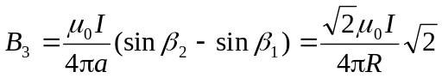
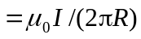 2分
方向 ⊗  1分
其中 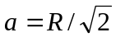， 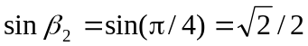
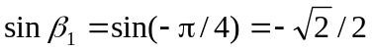
∴ 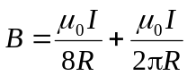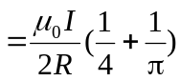 方向 ⊗ 2分
4、（本题10分）
解：如图所示，在距离坐标原点为x处取一微元d l ,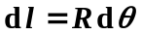。 1分
在x 处电流I ₁产生的磁场为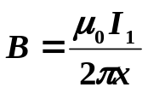 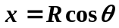 2分
则电流元I ₂dl 受到的磁场力的大小为 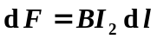 ，方向如图。
将磁场力分解为x、y方向的分力。由对称性分析得，1/4圆弧线圈受到的磁场力只有x方向的分力，y方向的分力全部抵销。 2分
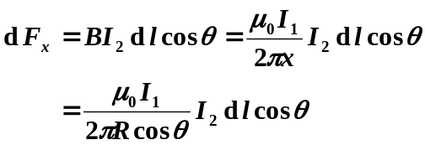 2分
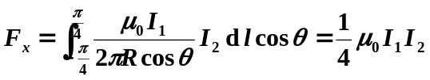 2分
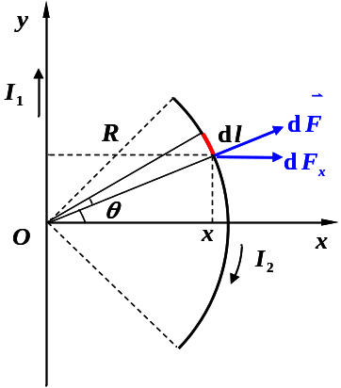
方向沿x轴正向。 1分

